Oproep aan partijen voor toegankelijke en begrijpelijke verkiezing
Datum: 20 september 2023

Onderwerp:
Tweede Kamerverkiezing: Begrijpelijke verkiezing voor mensen met een lichte verstandelijke beperking

Geachte lijsttrekkers voor de Tweede Kamerverkiezing,

22 november is de verkiezing voor de Tweede Kamer.
Hoe mooi zou het zijn als de verkiezing toegankelijk en begrijpelijk is voor iedereen.
Dus ook voor mensen met een lichte verstandelijke beperking?

Mensen met een lichte verstandelijke beperking zijn volwaardig lid van de samenleving.
In november willen zij zelf kunnen beslissen of ze stemmen
en zelf kunnen beslissen op wie ze stemmen.
Er zijn ongeveer 1,4 miljoen mensen met een lichte verstandelijke beperking.

Toegankelijke en begrijpelijke verkiezing voor mensen met een lichte verstandelijke beperking
Veel mensen met een lichte verstandelijke beperking kunnen niet lezen
of vinden lezen moeilijk.
De informatie over verkiezingen of de plannen van de politieke partijen begrijpen zij niet goed.
Voor mensen met een lichte verstandelijke beperking is het soms lastig om keuzes te maken.
Of ze begrijpen niet (goed) wat stemmen is.
Of wat verkiezingen zijn.
Door hulp en toegankelijke informatie kunnen ze wel keuzes maken.

Wij willen hen die informatie bieden.
Samen met u!
Daarom dagen wij u uit uw informatie voor de verkiezing toegankelijk en
begrijpelijk te maken voor iedereen.

Onze droom:
Onze droom is dat mensen met een lichte verstandelijke beperking kunnen gaan stemmen.
En informatie over politiek en verkiezingen altijd begrijpelijk is.
Zo kan iedereen zelf zijn keuze maken.

Gaat u deze droom uit laten komen?
Help mee om de Tweede Kamerverkiezing van november 2023
beter toegankelijk en begrijpelijk te maken!

Wij roepen u op om over de volgende punten na te denken:
- Hoe toegankelijk is de Tweede Kamerverkiezing voor mensen met een lichte verstandelijke beperking?
- En heeft u hierover gesproken met mensen met een lichte verstandelijke beperking?
- Hoe eenvoudig zijn de plannen van uw politieke partij geschreven?
Kunnen mensen met een lichte verstandelijke beperking deze lezen en begrijpen?
- Kunt u uw partijstandpunten in begrijpelijke taal schrijven?
- Kunt u ook een tekst schrijven over uw partij in begrijpelijke taal?

Daarnaast hebben we een verzoek: kunt u een filmpje opnemen?
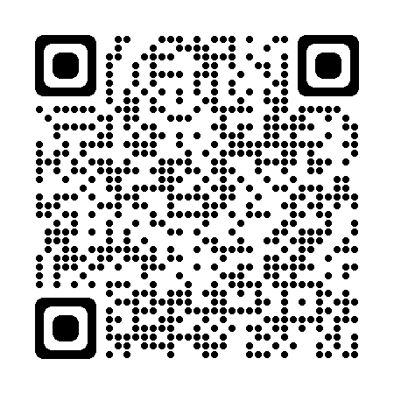
In het filmpje horen we graag wat uw plannen zijn.
We hebben zelf ook een filmpje opgenomen waarin we vragen voor u hebben.

De vragen die in het filmpje gesteld worden,
zijn gekozen door mensen met een lichte verstandelijke beperking.
Dit zijn de vragen waar ze graag een gesproken antwoord
op hebben om te kunnen kiezen op wie ze willen stemmen.
U kunt het filmpje bekijken via de QR-code
Of via deze link: Stem jij ook? - Vragen voor politieke partijen - YouTube.

Wij verzamelen alle filmpjes
en plaatsen deze op de website www.stemjijook.nl.
Op deze website staat begrijpelijke informatie over verkiezingen en stemmen.

Deze vragen stellen we in het filmpje:
- Wie bent u? En bij welke partij hoort u?
- Kunt u kort de drie belangrijkste punten van uw partij vertellen?
- Hoe blijft het leven betaalbaar?
- Hoe laten de mensen in de politiek zien dat ze luisteren?
- Er zijn te weinig goede begeleiders in de zorg. Wat gaan jullie daar aan doen?
- Kan in heel Nederland de vergoeding voor hulpmiddelen gelijk worden?

Een paar tips voor bij het opnemen:
- Probeer te praten in korte zinnen.
- Wilt u het filmpje beperken tot maximaal 2 minuten
en ons de uitgeschreven tekst sturen?
- We ontvangen graag 1 filmpje per partij via WeTransfer.
- Liefst uiterlijk 9 oktober.
- Mail het filmpje naar stemjijook@prodemos.nl

Tips en handreikingen
Als u niet gewend bent om te communiceren in korte teksten dan is dat wennen.
We geven in de bijlage een aantal tips.

Contact
Heeft u een vraag of wilt u meer weten?
Neem contact op met:
stemjijook@prodemos.nl

Alvast veel dank voor de moeite
en we wensen u een goede campagne!

Met vriendelijke groet namens:

ASVZ LFB
Ieder(in) Philadelphia ProDemos Reinaerde

VGN Zorgbelang Inclusief
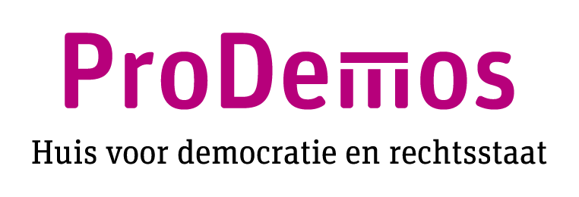
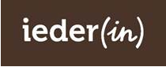

Bijlage 1. Tips en handreikingen

Eenvoudig en leesbaar schrijven
De Eerste Hulp Kaart voor eenvoudige en leesbare teksten kan helpen.

Sta stil bij de kern van het politieke programma.
Wat maakt uw politieke partij anders dan andere partijen?
Vertel in korte zinnen de 5 belangrijkste punten van uw programma.
Ondersteun teksten met duidelijke plaatjes of foto’s.
Zoek contact met mensen met een lichte verstandelijke beperking.
Zij kunnen met u mee denken en mee praten.
Ervaringsdeskundigen kunnen vertellen of uw informatie begrijpelijk is.

U kunt ook een praatplaat maken.
Een getekende versie van de belangrijkste partij standpunten.

Organiseer een bijeenkomst
Organiseer samen met de doelgroep een bijeenkomst
met meerdere politieke partijen
(op een aantal goed bereikbare locaties).
Leg standpunten uit en ga in op vragen.

Maak een filmpje
Maak het filmpje voor www.stemjijook.nl over uw standpunten.
Het filmpje is ook goed te verspreiden via uw eigen social media.

Leg contact met ervaringsdeskundigen en zorgorganisaties
Ga in gesprek met de mensen om wie het gaat.
Vraag aan zorgorganisaties hoe zij aandacht besteden aan de verkiezingen.
Zoek op ‘sociale kaart’ samen met de naam van uw gemeenten.
U kunt ook contact opnemen met de LFB.
Dit is een landelijke belangenorganisatie dóór en vóór mensen met een lichte verstandelijke beperking.

Toegankelijke evenementen en materialen
Andere concrete tips om verkiezingsevenementen en campagnematerialen toegankelijk te maken vindt u in de Handreiking Politiek voor Iedereen.

Websites met informatie voor de doelgroep
Handige websites om aan te raden zijn:
www.stemjijook.nl/
www.hoewerktstemmen.nl/

